|  |
| --- |
| **Las cotas**  Las cotas se utilizan para representar las magnitudes exactas de las medidas del producto.  Se trata de líneas auxiliares sobre las que se anotan las medidas en valores numéricos. |

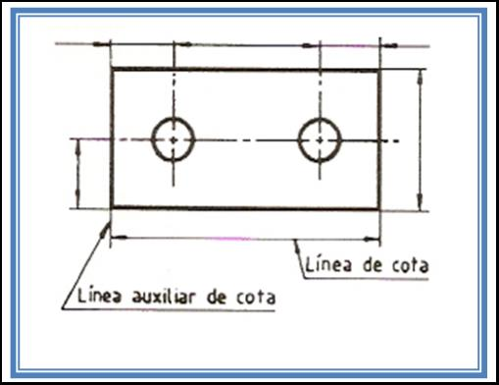

|  |
| --- |
| **Línea de cota**  Será paralela a la medida que se acota y de igual longitud. La separación entre líneas de cota, o de estas con las del dibujo, será siempre mayor que la altura de los números.  La línea puede ser interrumpida o continua dándose preferencia a esta última. |

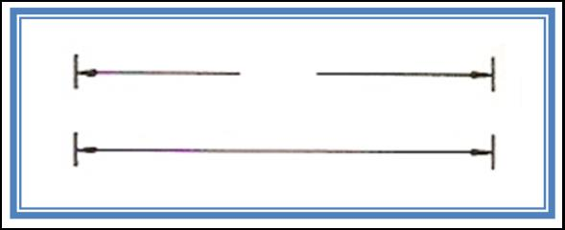

|  |
| --- |
| **Flecha de cota**    Los extremos de las líneas de cota terminaran con flechas, estas son formadas por un triangulo isósceles ennegrecido, cuya relación entre la base y la altura será aproximadamente 1: 4. |

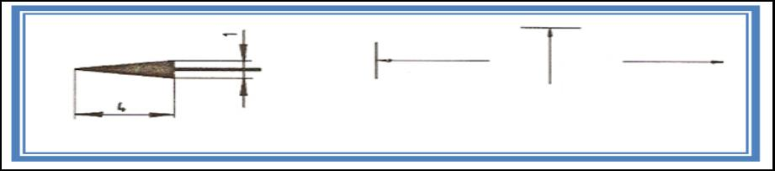

|  |
| --- |
| **Línea auxiliar de cota**    Cuando una línea de cota se hace fuera del contorno de una vista o cuando razones de claridad lo aconsejen, se trazaran dos líneas auxiliares paralelas entre sí. Estas líneas sobrepasaran a las de cota en aproximadamente 2 mm y serán perpendiculares a éstas, salvo que puedan confundirse con las del dibujo, en cuyo caso se trazaran inclinadas a 60º, Cuando los ejes de simetría sirvan como líneas auxiliares de cota, se prolongaran como tales. |

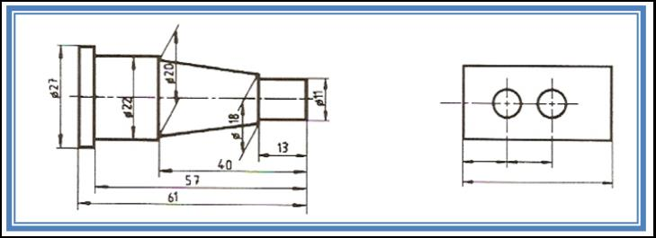

|  |
| --- |
| **Métodos para acotar**    **Acotación en cadena**  Es cuando las cotas parciales se indican con líneas de cota consecutivas. |

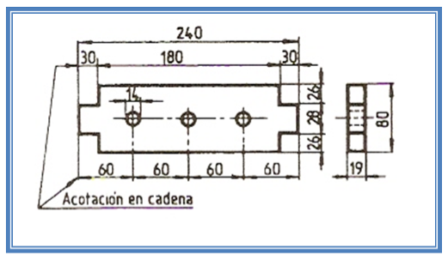

|  |
| --- |
| **Acotación en paralelo**  Es cuando las líneas de cota se disponen paralelamente, partiendo todas de una misma línea auxiliar o base de medición. |

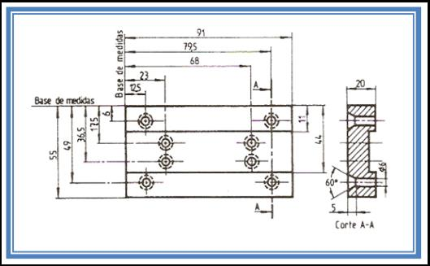

|  |
| --- |
| **Acotación combinada**  Es la combinación de acotaciones en cadena y en paralelo. |

